CURRICULUM VITAE

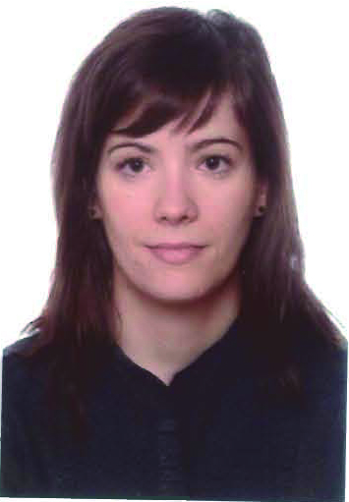
Nombre y Apellidos: Patricia Alcántara Martín
Dirección: C/ Kriptón, 5 28021 – Madrid
Teléfono: 699 406 021
Email: palcantara2@gmail.com
Fecha de nacimiento: 3 de Junio de 1981

FORMACION Y ESTUDIOS

Fecha: 1995 – 2001 FP II Rama Administrativo
Institución formadora: I.E.S. Gaspar Melchor de Jovellanos
Titulación: Técnico Especialista Administrativo

EXPERIENCIA PROFESIONAL

Fecha: 2010 – Actualidad
Empresa: ECT – Escuela de conducción, transporte y logística
Puesto/Actividad desarrollada: Administrativo
Trabajos administrativos, atención telefónica, control de facturas, planificación y gestión de cursos, soporte a centros de formación asociados y organización de eventos.
Fecha: 2006 – 2010
Empresa: Viajes Marsans
Puesto/Actividad desarrollada: Administrativo
Trabajos administrativos, control de prensa, supervisión y control de publicidad. Gestión y contratación de medios, supervisión de campañas de publicidad. Grabación de datos, facturación, clasificación y archivo de documentación. Todas estas tareas gestionadas mediante la utilización de los distintos módulos de office como herramientas de trabajo.
Fecha: 2003 – 2006*
Empresa: Dirección General de Industria (Departamento de Registro Industrial)
Puesto/Actividad desarrollada: Administrativo.
Trabajos administrativos, grabación de datos, atención telefónica, atención al público en persona, tramitación de expedientes, clasificación y archivo de documentación.
Fecha: 2003 – 2006*
Empresa: Serdoc Informática
Puesto/Actividad desarrollada: Administrativo – Grabador de datos.
Trabajos administrativos, grabación de datos con distintos programas y formularios.
* Realicé trabajos para la Dirección General de Industria a través de la empresa Serdoc Informática. Durante estos años estuve trabajando un 85% en la Dirección General de Industria y un 15% en Serdoc Informática.
Fecha: 2002 – 2003
Empresa: Asci Direct, S. A. (Euro RSCG Wolrdwide)
Puesto/Actividad desarrollada: Administrativo.
Tramitación y grabación de pruebas de vehículos para Volvo España. Soporte telefónico de las pruebas solicitadas.
Fecha: 2001 – 2002
Empresa: Dirección General de Industria (Departamento de Calificación, agua, gas, luz, etc.)
Puesto/Actividad desarrollada: Administrativo.
Trabajos administrativos, grabación de datos, atención telefónica, atención al público en persona, tramitación de expedientes, clasificación y archivo de documentación.

DATOS COMPLEMENTARIOS

Conocimientos informáticos: Office nivel alto.
Conocimientos de inglés: Nivel básico, escrito y hablado.
Cualquier falta de conocimiento puedo compensarla con la capacidad de aprender y motivación que tengo.

